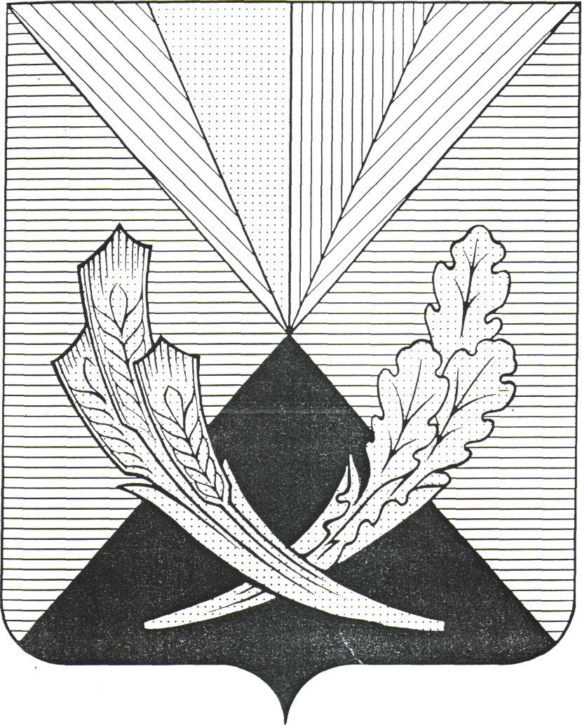

АДМИНИСТРАЦИЯ
МУНИЦИПАЛЬНОГО РАЙОНА

ЧЕЛНО-ВЕРШИНСКИЙ

САМАРСКОЙ ОБЛАСТИ

ПОСТАНОВЛЕНИЕ

от ________________ г. № _________

О внесении изменений в постановление администрации
муниципального района Челно-Вершинский Самарской
области № 544/1 от 19.11.2010г. «О комиссии по делам
несовершеннолетних и защите их прав при администрации
муниципального района Челно-Вершинский Самарской области»

В связи с поступившими предложениями, руководствуясь действующим законодательством, администрация муниципального района
ПОСТАНОВЛЯЕТ:
1. Внести изменения в постановление администрации муниципального района Челно-Вершинский Самарской области № 544/1 от 19.11.2010г. «О комиссии по делам несовершеннолетних и защите их прав при администрации муниципального района Челно-Вершинский Самарской области», изложив состав комиссии по делам несовершеннолетних и защите их прав при администрации муниципального района Челно-Вершинский Самарской области в новой редакции (приложение).
2. Опубликовать настоящее постановление в газете «Официальный вестник».

Глава муниципального района В.А. Князькин

Григорьева 8(84651)22944

Приложение
к постановлению
администрации муниципального района
от ______________ г. № __

Состав комиссии по делам несовершеннолетних и защите их прав при администрации муниципального района Челно-Вершинский
Самарской области
Князькин В.А. - глава муниципального района Челно-Вершинский, председатель комиссии по делам несовершеннолетних и защите их прав Широков А.С. – первый заместитель главы муниципального района Челно-Вершинский, заместитель председателя комиссии
Мрясова Н.А. - начальник территориального отдела организации образовательных ресурсов и реализации программ Северного управления Министерства образования и науки Самарской области, заместитель председателя комиссии (по согласованию)
Никонорова Л.А.- руководитель МКУ «Комитет по вопросам семьи администрации муниципального района Челно-Вершинский Самарской области», заместитель председателя комиссии
Григорьева Е.И. - главный специалист администрации муниципального района Челно-Вершинский Самарской области, ответственный секретарь комиссии
Члены комиссии:
Богданова И.В. – заместитель директора ГКУ Самарской области «Сергиевский реабилитационный центр для детей и подростков с ограниченными возможностями» Челно-Вершинское отделение (по согласованию)
Булдаковская М.А. – заместитель директора ГБОУ СО СОШ «Образовательный центр им. В.Н. Татищева» с. Челно-Вершины по воспитательной работе (по согласованию)
Гайнуллина А.С. – исполняющий обязанности директора МАУ «Дом молодёжных организаций муниципального района Челно-Вершинский Самарской области»
Гусев С.Г. – начальник ОМВД России по Челно-Вершинскому району Самарской области, подполковник полиции (по согласованию)

Зайцев А.М. - руководитель Управления по муниципальному району Челно-Вершинский ГКУСО «ГУСЗН Северного округа» (по согласованию)
Зотов В.Н. - инспектор отдела надзорной деятельности и профилактической работы по муниципальным районам Челно-Вершинский и Шенталинский УНДиПР ГУМЧС России по Самарской области, капитан внутренней службы (по согласованию)
Махмутшина Е.С. – старший инспектор ПДН ОУУПиПДН ОМВД России по Челно-Вершинскому району Самарской области (по согласованию)
Михеева Е.П. – заместитель главного врача ГБУЗ СО «Челно-Вершинская ЦРБ» по врачебной комиссии (по согласованию)
Сачкова А.И.- муниципальный координатор советников директоров по воспитанию и взаимодействию с детскими общественными объединениями (по согласованию)
Сидорова Н.М. – директор МАУ муниципального района Челно-Вершинский Самарской области «Центр культурного развития»
Тихонова Н.В. – руководитель «Территориальный центр занятости населения муниципального района Челно-Вершинский» (по согласованию)
Тяжов С.А. – начальник Челно-Вершинского межмуниципального филиала ФКУ УИИ УФСИН России по Самарской области, подполковник внутренней службы (по согласованию)
Ухтверова Т.М. - заместитель директора ГКУ СО «КЦСОН Северного округа» отделение муниципального района Челно-Вершинский (по согласованию)

